نقش تعارض منافع بر کارامدی و حکمرانی مطلوب در آموزش و پرورش
شهرام رنجدوست^{1*}، نعیمه قاضی‌پور²، اشرف حسن‌زاده³، حکیمه بداقی⁴
¹ دانشیار گروه برنامه‌ریزی درسی، دانشگاه آزاد اسلامی، واحد مرند، مرند، ایران
² دانشجو دکتری گروه برنامه‌ریزی درسی، دانشگاه آزاد اسلامی، واحد مرند، مرند، ایران
³ دانشجو دکتری گروه برنامه‌ریزی درسی، دانشگاه آزاد اسلامی، واحد مرند، مرند، ایران
⁴ دانشجو دکتری گروه برنامه‌ریزی درسی، دانشگاه آزاد اسلامی، واحد مرند، مرند، ایران
¹ Dr.Ranjdoust@gmail.com ² al.mh8993@gmail.com ³ abolfazlabbasi1354bahram@gmail.com ⁴ hakime.jimjh@gmail.com

چکیده
این پژوهش به بررسی نقش تعارض منافع بر کارآمدی و حکمرانی مطلوب در نظام آموزش و پرورش شهر ارومیه می‌پردازد. تعارض منافع، که زمانی رخ می‌دهد که منافع فردی یا گروهی با مسئولیت‌های اجتماعی یا حرفه‌ای تداخل پیدا می‌کند، می‌تواند تأثیرات منفی بر تصمیم‌گیری‌ها و شفافیت سازمان‌ها بگذارد. در نظام آموزش و پرورش، این پدیده می‌تواند به کاهش کیفیت خدمات آموزشی، فساد، نابرابری‌های آموزشی و تضعیف اعتماد عمومی منجر شود. پژوهش حاضر با استفاده از روش تحلیل ساختاری و نرم‌افزار میکمک به شناسایی پیشران‌های اصلی حکمرانی مطلوب و روابط تأثیرگذاری و تأثیرپذیری میان این عوامل پرداخته است. نتایج نشان می‌دهد که متغیرهایی مانند "اعتماد اجتماعی" و "شفافیت در اجرای سیاست‌ها" به‌عنوان پیشران‌های استراتژیک و مستقل، نقش کلیدی در شکل‌گیری حکمرانی مطلوب دارند. همچنین، تقویت متغیرهایی مانند "مشارکت جمعی" و "افزایش تعاملات اجتماعی" می‌تواند به تحقق حکمرانی بهتر کمک کند. این پژوهش بر لزوم توجه به شفافیت، پاسخ‌گویی و اصلاحات مدیریتی در سیستم آموزش و پرورش تأکید دارد و پیشنهاد می‌کند که سیاست‌گذاران با تقویت شفافیت و مدیریت تعارض منافع، به بهبود حکمرانی این نظام کمک کنند.

واژگان كليدي: تعارض منافع، کارامدی،حکمرانی، آموزش و پرورش

1. مقدمه
در دنیای امروز، پیچیدگی‌های روزافزون روابط انسانی و سازمانی باعث شده است که مسئله تعارض منافع به یکی از مهم‌ترین موضوعات مدیریتی و حکمرانی تبدیل شود(واثقی بادی، 1401). تعارض منافع به شرایطی اشاره دارد که در آن منافع فردی یا گروهی با مسئولیت‌های حرفه‌ای یا اجتماعی تداخل پیدا می‌کند و می‌تواند بر تصمیم‌گیری‌های افراد و سازمان‌ها تأثیر منفی بگذارد(امیراسماعیلی، 1401). این پدیده، به‌ویژه در نهادهای کلیدی نظیر نظام آموزش و پرورش، آثار مخربی بر بهره‌وری، شفافیت و اعتماد عمومی به جا می‌گذارد. نظام آموزش و پرورش به عنوان یکی از زیربناهای اساسی توسعه انسانی و اجتماعی، نقشی محوری در تربیت نیروی انسانی، کاهش نابرابری‌های اجتماعی و اقتصادی، و تحقق عدالت دارد. هر گونه کاهش در کارایی این نظام می‌تواند پیامدهای عمیقی بر جامعه داشته باشد(یاری حاجی عطالو، 1402).
در این راستا، مسئله تعارض منافع نه تنها بر کیفیت خدمات آموزشی تأثیر می‌گذارد، بلکه باعث کاهش شفافیت، افزایش فساد و تضعیف حکمرانی مطلوب نیز می‌شود. در نظام آموزش و پرورش، تعارض منافع می‌تواند در حوزه‌های مختلفی بروز کند، از جمله در تخصیص منابع، تعیین سیاست‌های آموزشی، استخدام معلمان، و حتی طراحی برنامه‌های درسی. برای مثال، استخدام افراد بر اساس روابط شخصی یا منافع گروهی به جای شایستگی، تخصیص ناعادلانه منابع آموزشی به مناطق مختلف، و استفاده شخصی از امکانات آموزشی، همگی از مصادیق تعارض منافع هستند که می‌توانند موجب کاهش بهره‌وری و ایجاد نابرابری‌های آموزشی شوند(رجبی، 1400). این مسائل در کنار نبود شفافیت در فرآیندهای مدیریتی، موجب تضعیف اعتماد عمومی به نظام آموزش و پرورش می‌شود. با وجود اهمیت این موضوع، در بسیاری از کشورها و از جمله ایران، توجه کافی به شناسایی و مدیریت تعارض منافع در این حوزه نشده است. در نتیجه، بررسی نقش تعارض منافع بر کارآمدی و حکمرانی مطلوب در آموزش و پرورش، یکی از نیازهای اساسی برای بهبود عملکرد این نظام است. هدف این پژوهش، تحلیل و ارزیابی نقش تعارض منافع بر کارآمدی و حکمرانی مطلوب در نظام آموزش و پرورش است(فطانت فرد حقیقی، 1400).
این تحقیق تلاش می‌کند عوامل ایجادکننده تعارض منافع را شناسایی کرده و پیامدهای آن را بر عملکرد سازمانی و اعتماد عمومی ارزیابی کند. همچنین، ارائه راهکارهایی برای کاهش تعارض منافع و ارتقای شفافیت و پاسخ‌گویی از دیگر اهداف پژوهش است. نظام آموزش و پرورش به دلیل نقش محوری خود در تربیت نیروی انسانی، از حساس‌ترین و تأثیرگذارترین نهادهای هر جامعه محسوب می‌شود. کیفیت و کارایی این نظام، مستقیماً بر توسعه اجتماعی، اقتصادی و فرهنگی جامعه تأثیرگذار است. تعارض منافع، با کاهش شفافیت و افزایش تصمیم‌گیری‌های مغرضانه، می‌تواند به کاهش کیفیت آموزشی، افزایش نابرابری‌ها و کاهش اعتماد عمومی منجر شود. از سوی دیگر، حکمرانی مطلوب در نظام آموزش و پرورش مستلزم شفافیت، پاسخ‌گویی و عدالت در فرآیندهای تصمیم‌گیری است(حمزه سیاه بیل، 1400). این پژوهش از آن جهت اهمیت دارد که به یکی از مسائل بنیادین نظام آموزش و پرورش می‌پردازد و می‌تواند راهکارهایی عملی برای ارتقای حکمرانی در این حوزه ارائه دهد. مدیریت تعارض منافع نه تنها به بهبود کیفیت آموزشی کمک می‌کند، بلکه نقشی کلیدی در تحقق عدالت آموزشی و افزایش کارآمدی نظام دارد. تحقیق درباره تعارض منافع در نظام آموزش و پرورش با چالش‌های متعددی روبه‌روست. یکی از مهم‌ترین این چالش‌ها، عدم شفافیت داده‌ها و اطلاعات مرتبط با تصمیم‌گیری‌های مدیریتی است. بسیاری از فرآیندهای اداری و اجرایی در این نظام به طور کامل مستندسازی نشده و یا در معرض دید عموم قرار نمی‌گیرند. علاوه بر این، تنوع ذی‌نفعان در نظام آموزش و پرورش و پیچیدگی روابط بین آنها، شناسایی دقیق تعارض منافع و آثار آن را دشوار می‌کند. همچنین، ارائه راهکارهایی که بتواند به طور عملی تعارض منافع را کاهش دهد، نیازمند بررسی‌های عمیق‌تر و در نظر گرفتن محدودیت‌های اجرایی و فرهنگی است. نبود فرهنگ پاسخ‌گویی و نظارت در برخی سطوح مدیریتی نیز یکی از موانع اساسی برای ایجاد تغییرات مورد نیاز به شمار می‌رود. بنابراین در این تحقیق به دنبال آن هستیم که به موضوع " نقش تعارض منافع بر کارامدی و حکمرانی مطلوب در آموزش و پرورش" بپردازیم. هدف این پژوهش شناسایی پیشران‌های اصلی تأثیر تعارض منافع بر کارآمدی و حکمرانی مطلوب در آموزش و پرورش است. فرضیه پژوهش این است که تعارض منافع به طور معناداری بر کارآمدی و حکمرانی مطلوب در آموزش و پرورش شهر ارومیه تأثیر دارد.
2. پیشینه پژوهش
حیدری و همکاران در سال 1401 در پژوهشی تحت عنوام " تحلیل راهبردی شایستگی های نظام حکمرانی آموزش و پرورش ایران بر اساس چارچوب مفهومی ظرفیت سیاست گذاری " بیان داشتند که در ایران، با وجود اسناد بالادستی متعدد، چالش‌هایی مانند بازماندگان از تحصیل، نابرابری آموزشی و زیرساخت‌های ضعیف نشان‌دهنده ناکامی در دستیابی به اهداف پایداری آموزش و پرورش است. این پژوهش با بررسی شایستگی‌های نظام حکمرانی آموزش و پرورش از منظر ظرفیت سیاست‌گذاری، نشان می‌دهد که مهارت‌های تحلیلی، عملیاتی و سیاسی در سطوح مختلف با شاخص‌های الگوی نظری ظرفیت سیاست‌گذاری همخوانی ندارد. این ضعف‌ها مانع اثربخشی سیاست‌های پایداری بوده و برای دوره پساکرونا، پیشنهاد می‌شود ظرفیت‌سازی بر اساس حکمرانی شبکه‌ای، داده‌محور و مشارکتی در اولویت قرار گیرد. فطانت فرد حقیقی و همکاران در سال 1400 در پژوهشی تحت عنوان " طراحی الگوی حکمرانی مطلوب در نظام آموزش عالی " بیان داشتند که این پژوهش با هدف ارائه الگویی برای حکمرانی مطلوب آموزش عالی ایران، با روش کیفی و نظریه‌پردازی داده‌بنیاد انجام شده است. داده‌ها از طریق مصاحبه‌های نیمه‌ساختاریافته و نمونه‌گیری نظری جمع‌آوری و تحلیل شدند. نتایج نشان می‌دهد که تمرکززدایی، مهندسی مجدد ساختارها، مشارکت ذینفعان و تفویض اختیار به دانشگاه‌ها، از راهبردهای کلیدی حکمرانی مطلوب هستند. پیامدهای این الگو شامل تربیت انسان شایسته، همسویی نهادی و ترویج حکمرانی خوب در جامعه است. رجبی و همکاران در سال 1399 در تحقیقی تحت عنوان " حکمرانی آموزش عالی در ایران؛ فراتحلیلی بر آسیب ها و راهکارها " بیان داشتند که حکمرانی خوب با مدیریت شفاف و پاسخگو، توسعه پایدار نظام آموزشی را تضمین می‌کند. پژوهش حاضر با تعریف حکمرانی خوب، به بررسی آسیب‌های حکمرانی آموزش عالی در ایران و ارائه راهکارهایی برای رفع آن پرداخته است. با استفاده از تحلیل مضمون و مطالعات کتابخانه‌ای، راه‌حل‌هایی برای بهبود شرایط و اعمال حکمرانی مطلوب ارائه شده است.
3. روش پژوهش
پژوهش حاضر با هدف بررسی نقش تعارض منافع بر کارآمدی و حکمرانی مطلوب در آموزش و پرورش شهر ارومیه انجام شده است. این پژوهش از نوع کاربردی-نظری و به روش توصیفی مبتنی بر آینده‌پژوهی طراحی شده است. در ابتدا، عوامل مؤثر بر تعارض منافع و پیشران‌های حکمرانی مطلوب شناسایی شدند. سپس، این عوامل توسط گروهی از کارشناسان رتبه‌بندی شدند تا تأثیر آنها بر اداره بهینه آموزش و پرورش ارزیابی گردد. در مرحله بعد، با استفاده از روش تحلیل اثرات متقابل و نرم‌افزار میکمک، روابط تأثیرگذاری و تأثیرپذیری میان این عوامل بررسی شد. نتایج این پژوهش به شناسایی پیشران‌های اصلی حکمرانی مطلوب و نحوه تعامل آنها با یکدیگر در راستای بهبود کارآمدی نظام آموزش و پرورش شهر ارومیه کمک می‌کند. مشارکت‌کنندگان در پژوهش حاضر از میان کارشناسان و متخصصانی مانند کارکنان آموزش و پرورش شهر ارومیه، استادان رشته‌های علوم تربیتی و مدیریت، و محققانی که در حوزه آموزش و پرورش و حکمرانی تحقیق کرده‌اند، به شیوه هدفمند و با استفاده از الگوی معیارهای مطلوب انتخاب شدند. یکی از دلایل اصلی انتخاب روش نمونه‌گیری هدفمند، محدود بودن تعداد افراد خبره و نیاز به دقت و حوصله در تکمیل ماتریس عوامل و متغیرهای کلیدی بود. با بررسی پیشینه علمی و تجربی افراد، ویژگی‌هایی که نشان‌دهنده تخصص و تجربه آن‌ها در ارتباط با موضوع پژوهش بود، استخراج شد. ویژگی‌هایی مانند تخصص و تجربه، آگاهی محیطی، زندگی طولانی مدت در منطقه، مشارکت در سمت‌های اجرایی آموزش و پرورش شهر ارومیه، از جمله عوامل مؤثر در انتخاب این افراد هستند. پژوهش حاضر از دو مرحله اصلی تشکیل شده است. در هر دو مرحله برای جمع‌آوری داده‌ها از پرسشنامه‌های متناسب با هر مرحله استفاده شد. در پرسشنامه اول از متخصصان خواسته شد تا میزان تأثیر سی عامل استخراج‌شده از مبانی نظری و پژوهشی را بر ساختارهای اداره بهینه سازمان آموزش و پرورش شهر ارومیه، مطابق با طیف لیکرت (از گزینه‌های خیلی کم تا خیلی زیاد در ده گزینه)، نمره‌دهی کنند. عواملی که بیشترین نمره را در پرسشنامه اول از نظر کارشناسان و خبرگان دریافت کرده بودند، به عنوان پیشران‌های حکمرانی خوب در آموزش و پرورش شهر ارومیه انتخاب شدند. در مرحله بعد، پرسشنامه دوم به صورت ماتریس n×n طراحی شد تا تأثیرات متقابل پیشران‌های حکمرانی خوب را بر یکدیگر براساس نظر خبرگان با اعداد صفر (تأثیر خیلی ضعیف)، یک (تأثیر کم)، دو (تأثیر متوسط) و سه (تأثیر زیاد) مشخص کند. قابل ذکر است که برای دسته‌بندی حوزه‌ها و پیشران‌های مرتبط، از روایی صوری استفاده شد که توسط متخصصان حوزه علوم تربیتی و کارکنان آموزش و پرورش انجام گرفت. در گام دوم، از روش تحلیل اثرات متقابل برای تجزیه و تحلیل داده‌ها استفاده شد و برای این منظور از نرم‌افزار میک‌مک بهره برده شد.
1.3. نرم افزار میک‌مک؛ ابزار تحلیل ساختاری
نرم‌افزار میک‌مک یکی از ابزارهای تحلیل ساختاری است که توسط میشل گودت طراحی شده است. این نرم‌افزار برای تجزیه و تحلیل روابط بین پدیده‌ها در یک سیستم بزرگ به کار می‌رود و از ماتریس‌های n×n تشکیل شده است که تعداد رویدادها (پیشران‌ها) برابر با درایه‌های سطر و ستون ماتریس است. این نرم‌افزار از دو ماتریس تأثیرات مستقیم و تأثیرات مستقیم بالقوه به عنوان ورودی استفاده می‌کند که توسط خبرگان تکمیل می‌شود. این ماتریس‌ها روابط کنونی و بالقوه بین متغیرها را توصیف می‌کنند و براساس آنها، ماتریس‌های تأثیرات غیرمستقیم و تأثیرات غیرمستقیم بالقوه تولید می‌شود. مراحل استفاده از نرم‌افزار میک‌مک شامل قرار دادن لیست پیشران‌ها در اختیار خبرگان برای ارزیابی روابط تأثیرگذاری- تأثیرپذیری است. این روابط از صفر (رابطه بسیار ضعیف) تا سه (رابطه بسیار قوی) درجه‌بندی می‌شوند. سپس با استفاده از ماتریس‌ها، تأثیرگذاری و تأثیرپذیری متغیرها شناسایی و تحلیل می‌شود. نتایج به صورت نمودار دو بعدی نمایش داده می‌شود که در آن محور X مربوط به تأثیرپذیری و محور Y مربوط به تأثیرگذاری است. متغیرها در نرم‌افزار میکمک به دسته‌های مختلفی تقسیم می‌شوند: متغیرهای دووجهی که بسیار تأثیرگذار و وابسته هستند و معمولاً ناپایدارند، متغیرهای تأثیرگذار که بیشترین تأثیر را دارند و در ناحیه شمال‌غربی نمودار قرار دارند، متغیرهای مستقل که تأثیرگذاری و وابستگی کمی دارند و در ناحیه جنوب‌غربی نمودار قرار دارند و متغیرهای وابسته که تأثیرپذیری بالا و تأثیرگذاری کمی دارند و در ناحیه جنوب‌شرقی نمودار واقع شده‌اند. پایداری یا ناپایداری سیستم نیز از نحوه چینش متغیرها در نمودار تأثیرگذاری- تأثیرپذیری قابل تشخیص است. در سیستم‌های پایدار، پراکندگی متغیرها به صورت L است و در سیستم‌های ناپایدار، متغیرها در اطراف محور مختصات پراکنده می‌شوند که کمبود متغیرهای تأثیرگذار را نشان می‌دهد.
جدول 1- ماتریس فرضی
F | E | D | C | B | A
1 | 1 | 1 | 1 | 1 | 0 | A
1 | 1 | 1 | 1 | 0 | 2 | B
3 | 2 | 1 | 0 | 1 | 1 | C
3 | 1 | 0 | 1 | 1 | 1 | D
1 | 0 | 0 | 1 | 1 | 2 | E
0 | 2 | 1 | 1 | 1 | 3 | F
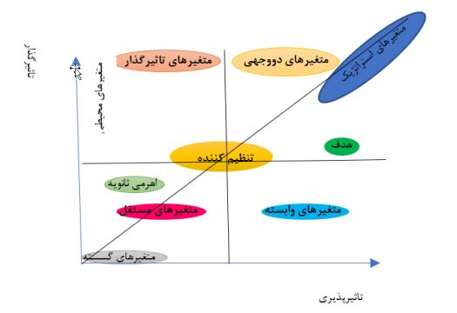
شکل 1- وضعیت قرار گیری پیشرانها در محور تأثیرگذاری - تأثیرپذیری (آرکد، ، 2003)
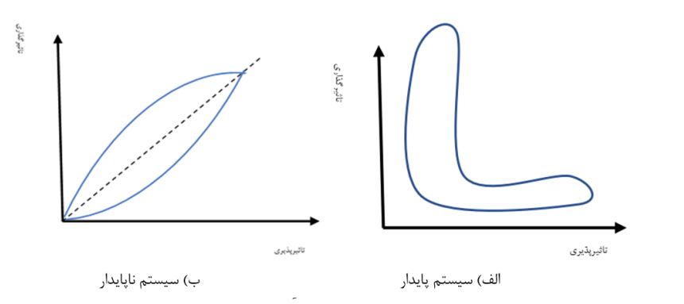
شکل 2- پایداری/ ناپاید اری سیستم (براتی، 1399)
4. نتایج
1.4. تجزیه و تحلیل سؤال یک پژوهش (در ار تباط با هدف که شناسایی پیشران‌های اصلی حکمرانی مطلوب در آموزش و پرورش شهر ارومیه)
برای پاسخ به پرسش اول این پژوهش که شناسایی پیشران‌های اصلی حکمرانی مطلوب در آموزش و پرورش شهر ارومیه است، مراحل زیر طی گردید. ابتدا با بررسی مبانی نظری و پژوهش‌های ملی و بین‌المللی مرتبط، فهرستی از پیشران‌های حکمرانی مطلوب استخراج شد. این فهرست شامل شش پیشران اصلی مانند جهانی شدن، فناوری، سرمایه اجتماعی، دموکراسی، تمرکززدایی، و شفافیت به همراه سی عامل دیگر بود. این پیشران‌ها و متغیرهای مربوطه در قالب پرسشنامه ساختارمند و محقق‌ساخته در اختیار کارشناسان و خبرگان قرار گرفت تا میزان تأثیرگذاری متغیرها بر سازوکارهای اداره بهینه سازمان آموزش و پرورش شهر ارومیه بر اساس طیف لیکرت از گزینه‌های خیلی کم تا خیلی زیاد، نمره‌دهی کنند. پیشران‌ها و متغیرهای آن‌ها به شرح زیر بودند: جهانی شدن شامل اقتصاد جهانی، همراهی با سیاست‌های جهانی، گسترش فرهنگ جهانی، حکمرانی جهانی، برقراری ارتباطات دوجانبه اجتماعی در فضای بین‌المللی و تربیت نیروی کار بین‌المللی؛ فناوری شامل هوشمندسازی، نفوذ شبکه‌های مجازی، اقتصاد دیجیتال، و مدیریت فناوری اطلاعات؛ سرمایه اجتماعی شامل مشارکت‌های جمعی، پایبندی به تعهدات اجتماعی، ایجاد یکپارچگی اجتماعی، افزایش تعاملات اجتماعی، وجود هنجارهای مشترک سازمانی، جلب مشارکت‌های مدنی و اعتماد اجتماعی؛ دموکراسی شامل پایبندی به قواعد دموکراتیک، اعطای حق انتخاب به ذینفعان، و نظارت ذینفعان بر مدارس؛ تمرکززدایی شامل واگذاری مدارس به بخش‌های خصوصی، کوچک‌سازی دولت، تفویض اختیار، کاهش نظارت‌های مستقیم یا کنترل‌های دولتی و انتقال برخی از مسئولیت‌ها به سطوح پایین‌تر؛ شفافیت شامل وضع قوانین شفاف، گزارش‌های شفاف مالی، عملکرد شفاف کارکنان و شفافیت در اجرای سیاست‌ها. در مرحله نهایی، براساس نظرات کارشناسان و نمراتی که به هرکدام از متغیرها و عوامل داده شده بود، عوامل رتبه‌بندی شدند. منطق انتخاب عوامل کلیدی در این مرحله، داشتن میانگین بالاتر از 7.5 یا نقطه 75 درصدی و درجه اهمیت متغیرها در مبانی نظری بود که موجب شد از میان 30 عامل، 18 متغیر به عنوان پیشران‌های کلیدی حکمرانی مطلوب در آموزش و پرورش شهر ارومیه انتخاب و در ماتریس نهایی وارد شوند. عوامل و متغیرهای مربوط به آن‌ها در جدول 2 نشان داده شده است.
جدول 2- پیشرانهای کلیدی حکمرانی خوب در آموزش و پرورش شهر اورومیه
شماره | حوزه | عامل
1 | جهانی شدن | گسترش فرهنگ جهانی، همراهی با سیاست‌های جهانی، برقراری ارتباطات بین‌المللی
2 | فناوری | مدیریت فناوری اطلاعات، نفوذ شبکه‌های مجازی، هوشمندسازی
3 | سرمایه اجتماعی | مشارکت جمعی، اعتماد اجتماعی، افزایش تعاملات اجتماعی
4 | دموکراسی | نظارت ذینفعان بر مدارس، پایبندی به قواعد دموکراتیک، اعطای حق انتخاب به ذینفعان
5 | تمرکززدایی | تفویض اختیار، کوچک‌سازی دولت، کاهش نظارت‌های مستقیم دولتی
6 | شفافیت | شفافیت در اجرای سیاست‌ها، وضع قوانین شفاف، گزارش‌های شفاف مالی
2.4. تجزیه و تحلیل سوال دوم پژوهش (در ارتباط با هدف بررسی روابط متقابل بین عوامل کلیدی حکمرانی مطلوب در آموزش و پرورش شهر ارومیه، به منظور شناسایی و تحلیل تعاملات میان این عوامل)
برای پاسخ به سوال دوم این پژوهش که به بررسی روابط متقابل بین عوامل کلیدی حکمرانی مطلوب در آموزش و پرورش ارومیه می‌پردازد، پس از شناسایی پیشران‌ها و متغیرهای آنها، به منظور تعیین اثرات متقابل این عوامل، پرسشنامه‌ای به صورت ماتریس 18×18 تدوین شد. این ماتریس بر اساس نتایج نمره‌دهی خبرگان در مرحله اول پژوهش طراحی گردید و در اختیار 21 نفر از خبرگان تعلیم و تربیت قرار گرفت. مشارکت‌کنندگان براساس تخصص و تجارب خود میزان تأثیرگذاری و تأثیرپذیری هر یک از عوامل بر یکدیگر را با استفاده از اعداد صفر (تأثیر خیلی ضعیف)، یک (تأثیر کم)، دو (تأثیر متوسط) و سه (تأثیر زیاد) مشخص نمودند. پس از جمع‌آوری ماتریس‌های تکمیل‌شده از سوی خبرگان، برای تشکیل ماتریس نهایی، میانگین اعداد درون هر سلول محاسبه شد که این میانگین‌ها به عنوان ماتریس تأثیر متقابل (متقاطع) استفاده گردید. این داده‌ها به منظور وارد کردن به نرم‌افزار میکمک به عنوان ماتریس مستقیم مورد استفاده قرار گرفت. ماتریس نهایی که نتایج تحلیل اثرات متقابل را نمایش می‌دهد، در جدول 3 آورده شده است. شایان ذکر است که در این پژوهش، روابط بین متغیرها در زمان حال و آینده یکسان فرض شده است.
جدول 3- ماتریس تأثیرات متقاطع
اعطای حق انتخاب به ذینفعان | کاهش نظارت مستقیم دولتی | برقراری ارتباطات بین المللی | همراهی با سیاست های جهانی | گسترش فرهنگ جهانی | هوشمندسازی | نفوذ شبکه های مجازی | کوچک سازی دولت | مدیریت فناوری اطلاعات | پایبندی به قواعد دموکراتیک | تفویض اختیار | افزایش تعاملات اجتماعی | نظارت ذینفعان بر مدارس | اعتماد اجتماعی | مشارکت جمعی | گزارش های مالی شفاف | وضع قوانین شفاف | شفافیت در اجرا سیاست ها | میزان تاثیر پذیری  میزان تاثیرگذاری
2 | 2 | 2 | 2 | 2 | 2 | 2 | 2 | 2 | 2 | 2 | 2 | 2 | 3 | 2 | 3 | 0 | 0 | شفافیت در اجرای سیاست ها
2 | 2 | 2 | 2 | 2 | 2 | 2 | 2 | 2 | 2 | 2 | 2 | 3 | 3 | 2 | 0 | 2 | 3 | وضع قوانین شفاف
2 | 2 | 2 | 2 | 2 | 2 | 2 | 2 | 2 | 2 | 2 | 2 | 2 | 3 | 0 | 2 | 2 | 2 | گزارش های مالی شفاف
3 | 3 | 2 | 2 | 2 | 2 | 2 | 2 | 2 | 2 | 2 | 3 | 2 | 2 | 3 | 3 | 3 | 2 | مشارکت جمعی
3 | 2 | 2 | 2 | 2 | 2 | 2 | 2 | 2 | 3 | 3 | 3 | 3 | 0 | 2 | 2 | 2 | 3 | اعتماد اجتماعی
2 | 2 | 2 | 2 | 2 | 2 | 2 | 2 | 2 | 3 | 3 | 2 | 0 |  | 2 | 2 | 2 | 2 | نظارت ذینفعان بر مدارس
2 | 2 | 2 | 2 | 2 | 2 | 2 | 2 | 2 | 2 | 2 | 0 | 2 | 2 | 3 | 2 | 2 | 2 | افزایش تعاملات اجتماعی
2 | 2 | 2 | 2 | 2 | 2 | 2 | 2 | 2 | 2 | 0 | 2 | 2 | 2 | 3 | 2 | 2 | 2 | تفویض اختیار
2 | 2 | 2 | 2 | 2 | 2 | 2 | 2 | 2 | 0 | 2 | 3 | 3 | 3 | 2 | 2 | 2 | 2 | پایبندی به قواعد دموکراتیک
2 | 2 | 3 | 2 | 2 | 3 | 3 | 3 | 0 | 2 | 2 | 2 | 2 | 2 | 2 | 2 | 2 | 2 | مدیریت فناوری اطلاعات
2 | 2 | 2 | 2 | 2 | 2 | 2 | 0 | 3 | 2 | 2 | 2 | 2 | 2 | 2 | 2 | 2 | 2 | کوچک سازی دولت
2 | 2 | 3 | 2 | 3 | 2 | 0 | 2 | 3 | 2 | 2 | 2 | 2 | 2 | 2 | 2 | 2 | 2 | نفوذ شبکه های مجازی
2 | 2 | 3 | 2 | 2 | 0 | 2 | 2 | 3 | 2 | 2 | 2 | 2 | 2 | 2 | 2 | 2 | 2 | هوشمندسازی
2 | 2 | 2 | 2 | 0 | 2 | 2 | 2 | 2 | 2 | 2 | 2 | 2 | 2 | 2 | 2 | 2 | 2 | گسترش فرهنگ جهانی
2 | 2 | 3 | 0 | 2 | 2 | 2 | 2 | 2 | 2 | 2 | 2 | 2 | 2 | 2 | 2 | 2 | 2 | همراهی با سیاست های جهانی
2 | 2 | 0 | 2 | 2 | 2 | 2 | 2 | 2 | 2 | 2 | 2 | 2 | 2 | 2 | 2 | 2 | 2 | برقراری ارتباطات بین المللی
2 | 0 | 2 | 2 | 2 | 2 | 2 | 2 | 2 | 2 | 2 | 2 | 2 | 2 | 2 | 2 | 2 | 2 | کاهش نظارت مستقیم دولتی
0 | 2 | 2 | 2 | 2 | 2 | 2 | 2 | 2 | 2 | 2 | 2 | 3 | 3 | 3 | 2 | 2 | 2 | اعطای حق انتخاب به ذینفعان

در پژوهش حاضر، ابعاد ماتریس مستقیم 18×18 است و درجه پرشدگی ماتریس 94.44 درصد محاسبه شده است. این به این معناست که در بیش از 94 درصد موارد، عوامل بر یکدیگر تأثیر داشته‌اند. از مجموع روابط ارزیابی شده در این ماتریس، 18 رابطه صفر است که نشان‌دهنده این است که عوامل بر یکدیگر تأثیر چندانی نداشته و تأثیرپذیری کمی دارند. همچنین 265 رابطه دارای تأثیر متوسط هستند که نشان‌دهنده تأثیرگذاری و تأثیرپذیری متوسط میان عوامل است. 41 رابطه نیز شدید است که بیانگر تأثیرگذاری و تأثیرپذیری بالای عوامل بر یکدیگر می‌باشد.
جدول 4- ویژگی‌های ماتریس مستقیم
شاخص | اندازه ماتریس | تعداد تکرار | تاثیر خیلی ضعیف (0) | تاثیر خیلی کم | تاثیر متوسط (2) | تاثیر زیاد(3) | تاثیر بالقوه | جمع | میزان پراکندگی
مقدار | 18×18 | 4 | 18 | 0 | 265 | 41 | 0 | 306 | 94.44 %

در این پژوهش، تعداد تکرار محاسبه اثرات متقاطع در ماتریس چهار مرتبه بوده است که طبق پیش‌فرض نرم‌افزار میک‌مک برای رسیدن به ثبات و پایداری صورت گرفته است. همانطور که در جدول 5 مشاهده می‌شود، پس از چهار بار چرخش داده‌ها، مطلوبیت و بهینه‌شدگی به 100 درصد رسیده است. این وضعیت نشان‌دهنده روایی بالای پرسشنامه و پاسخ‌ها است. به عبارت دیگر، داده‌های جدول 5 نشان‌دهنده قابلیت اعتماد بالای ابزار استفاده شده است و بیانگر این است که ماتریس پیشران‌های حکمرانی مطلوب در آموزش و پرورش شهر ارومیه ابزاری قابل اعتماد برای شناسایی و تحلیل پیشران‌های حکمرانی مطلوب در این حوزه است.
جدول 5- تعداد تکرار محاسبه ماتریس مستقیم
تکرار | تاثیرگذاری (%) | تاثیرپذیری (%)
1 | 88 | 74
2 | 100 | 100
3 | 100 | 96
4 | 100 | 100

بر اساس داده‌های ورودی، نرم‌افزار برای هر متغیر یک جمع سطری و یک جمع ستونی نمایش می‌دهد. جمع سطری نشان‌دهنده میزان تأثیرگذاری هر متغیر و جمع ستونی، میزان تأثیرپذیری آن متغیر است. همانطور که در جدول 6 مشاهده می‌شود، تقریباً تمامی متغیرها از ثبات و انسجام نسبی برخوردارند.
جدول 6- میزان تأثیرات مستقیم متغیرها
ردیف | متغیرها | میزان تاثیرگذاری | میزان تاثیرپذیری
1 | شفافیت در اجرای سیاست ها | 36 | 36
2 | وضع قوانین شفاف | 38 | 36
3 | گزارش های مالی شفاف | 35 | 38
4 | مشارکت جمعی | 37 | 40
5 | اعتماد اجتماعی | 43 | 38
6 | نظارت ذینفعان بر مدارس | 37 | 37
7 | افزایش تعاملات اجتماعی | 34 | 36
8 | تفویض اختیار | 35 | 36
9 | پایبندی به قواعد دموکراتیک | 38 | 37
10 | مدیریت فناوری اطلاعات | 38 | 35
11 | کوچک سازی دولت | 35 | 35
12 | نفوذ شبکه های مجازی | 37 | 35
13 | هوشمندسازی | 36 | 35
14 | گسترش فرهنگ جهانی | 34 | 35
15 | همراهی با سیاست های جهانی | 35 | 34
16 | برقراری ارتباطات بین المللی | 34 | 38
17 | کاهش نظارت مستقیم دولتی | 34 | 35
18 | اعطای حق انتخاب به ذینفعان | 37 | 36
 | جمع | 653 | 653

براساس جدول فوق، نمودار تأثیرگذاری- تأثیرپذیری متغیرها (شکل 3) ترسیم شده است که در آن متغیرها به پنج دسته تقسیم می‌شوند: متغیرهای دووجهی، تأثیرگذار، مستقل، تأثیرپذیر و تنظیمی. بر این اساس، سوالات دوم تا ششم پژوهش حاضر طراحی و به تجزیه و تحلیل آن‌ها پرداخته شده است.
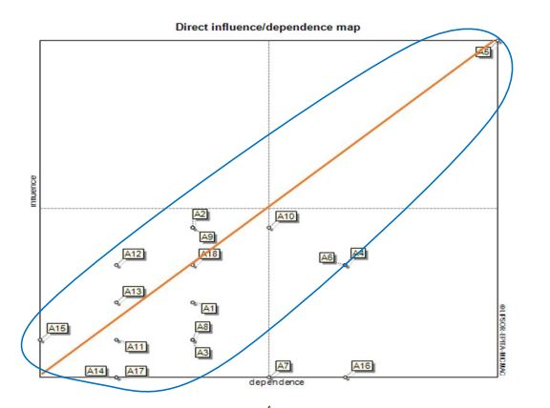
شکل 3- نمودار تأثیرات مستقیم متغیرها
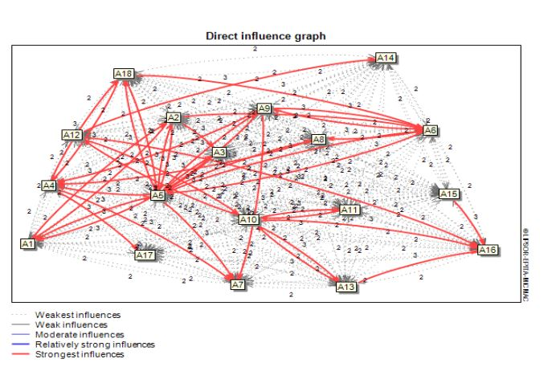
شکل 4- ارتباط مستقیم متغیرها )تأثیرات خیلی ضعیف تا خیلی قوی)

متغیرهای دووجهی در ناحیه شمال‌شرقی نمودار قرار دارند و نسبت به سایر متغیرها از تأثیرگذاری و تأثیرپذیری بالاتری برخوردارند. تغییرات در این متغیرها می‌تواند تأثیرات قابل توجهی در دیگر نواحی ایجاد کند. این متغیرها به دو دسته استراتژیک و هدف تقسیم می‌شوند. در پژوهش حاضر، متغیر "اعتماد اجتماعی" پتانسیل بالایی برای تبدیل شدن به یکی از بازیگران کلیدی در تحقق حکمرانی مطلوب در آموزش و پرورش شهر ارومیه دارد. همانطور که در جدول 7 مشاهده می‌شود، به نظر متخصصان و خبرگان مشارکت‌کننده در این پژوهش، متغیر اعتماد اجتماعی از مجموعه متغیرهای سرمایه اجتماعی در ناحیه استراتژیک قرار دارد. این بدین معناست که این متغیر نه تنها ظرفیت تأثیرگذاری بالایی بر شکل‌گیری الگوی حکمرانی مطلوب در آموزش و پرورش شهر ارومیه دارد، بلکه به شدت از آن تأثیر می‌پذیرد.
جدول 7- توزیع متغیرهای دووجهی
پیشران | متغیر | نشانگر کوتاه | ناحیه
سرمایه اجتماعی | اعتماد اجتماعی | A5 | استراتژیک

متغیرهای تأثیرگذار جزء بحرانی‌ترین متغیرهای سیستم محسوب می‌شوند که معمولاً از نوع عوامل محیطی هستند و به همین دلیل به راحتی قابل کنترل و تغییر نیستند. این متغیرها از تأثیرگذاری بالا و تأثیرپذیری کمی نسبت به سایر عوامل برخوردارند. طبق نظر مشارکت‌کنندگان، هیچ‌یک از متغیرهای هجده‌گانه به عنوان متغیرهای کلیدی با تأثیرگذاری و تأثیرپذیری بالا در شکل‌گیری حکمرانی مطلوب در نظام آموزشی شهر ارومیه در نظر گرفته نشده‌اند. از طرف دیگر، این نکته نیز قابل ذکر است که با برنامه‌ریزی صحیح و تدوین سیاست‌های مناسب، می‌توان این هجده متغیر را در راستای تحقق حکمرانی مطلوب در نظام آموزشی شهر ارومیه هدایت کرد. ناحیه جنوب‌غربی جایگاه قرارگیری متغیرهای مستقل است که تأثیرگذاری و تأثیرپذیری پایینی نسبت به سایر عوامل دارند. این دسته از متغیرها به خودی خود نه سیستم را متوقف می‌کنند و نه آن را تکامل می‌بخشند. به عبارت دیگر، آن‌ها اهرم‌های ثانویه و گسسته از نوع مستقل به حساب می‌آیند. طبق نظر متخصصان در این پژوهش، متغیرهایی مانند شفافیت در اجرای سیاست‌ها، تفویض اختیار، گزارش‌های شفاف مالی، کوچک‌سازی دولت، گسترش فرهنگ جهانی و کاهش نظارت‌های مستقیم دولتی جزو متغیرهای مستقل قرار دارند. به بیان دیگر، این متغیرها بیشتر مستقل هستند و خارج از اراده و کنترل نظام آموزشی قرار دارند. متغیرهای مستقل از نوع اهرم‌های ثانویه در این پژوهش عبارتند از: وضع قوانین شفاف، پایبندی به قواعد دموکراتیک، اعطای حق انتخاب به ذینفعان، نفوذ شبکه‌های مجازی، هوشمندسازی و همراهی با سیاست‌های جهانی. این متغیرها در بالای خط مورب نمودار قرار دارند و بیشتر از آنکه تأثیرپذیر باشند، تأثیرگذارند. این متغیرها پتانسیل تبدیل به عوامل تأثیرگذار در شکل‌گیری حکمرانی مطلوب در آموزش و پرورش در آینده را دارند. نکته مهم این است که با تقویت میزان تأثیرگذاری این متغیرها می‌توان سطح پایداری سیستم را افزایش داد و نبود متغیرهای تأثیرگذار را در سیستم جبران نمود.

جدول 8- توزیع متغیرهای مستقل
پیشران | متغیر | نشانگر کوتاه | ناحیه
شفافیت | وضع قوانین شفاف | A2 | اهرمی ثانویه
دموکراسی | پایبندی به قواعد دموکراتیک | A9 | اهرمی ثانویه
دموکراسی | اعطای حق انتخاب به ذینفعان | A18 | اهرمی ثانویه
فناوری | نفوذ شبکه های مجازی | A12 | اهرمی ثانویه
فناوری | هوشمندسازی | A13 | اهرمی ثانویه
جهانی شدن | همراهی با سیاست های جهانی | A15 | اهرمی ثانویه
شفافیت | شفافیت در اجرای سیاست ها | A1 | مستقل
تمرکززدایی | تفویض اختیار | A8 | مستقل
شفافیت | گزارش شفاف مالی | A3 | مستقل
تمرکززدایی | کوچک سازی دولت | A11 | مستقل
جهانی شدن | گسترش فرهنگ جهانی | A14 | مستقل
تمرکززدایی | کاهش نظارت های مستقیم دولتی | A17 | مستقل

متغیرهای تأثیرپذیر بسیار حساس به تغییرات در عوامل تأثیرگذار و دووجهی هستند و در ناحیه جنوب‌شرقی نمودار قرار دارند. این متغیرها نقطه مقابل عوامل تأثیرگذار بوده و به عنوان عوامل خروجی سیستم عمل می‌کنند. در پژوهش حاضر، براساس نظرات خبرگان، عواملی چون مشارکت جمعی، نظارت ذینفعان بر مدارس، برقراری ارتباطات بین‌المللی و افزایش تعاملات اجتماعی در دسته متغیرهای تأثیرپذیر قرار می‌گیرند. این متغیرها به شدت از اعتماد اجتماعی در جهت تحقق حکمرانی مطلوب در آموزش و پرورش شهر ارومیه تأثیر می‌پذیرند. بنابراین، تقویت این متغیرها بستگی به ایجاد و تقویت اعتماد اجتماعی در جامعه دارد.

جدول 9- توزیع متغیرهای تأثیرپذیر
پیشران | متغیر | نشانگر کوتاه | ناحیه
سرمایه اجتماعی | مشارکت جمعی | A4 | تاثیرپذیر
دموکراسی | نظارت ذینفعان بر مدارس | A6 | تاثیرپذیر
جهانی شدن | برقراری ارتباط بین المللی | A16 | تاثیرپذیر
سرمایه اجتماعی | افزایش تعاملات اجتماعی | A7 | تاثیرپذیر

متغیرهایی که به مرکز ثقل نمودار نزدیک هستند و پتانسیل تبدیل شدن به عوامل اهرمی ثانویه، هدف و استراتژیک را دارند، به عنوان متغیرهای تنظیمی شناخته می‌شوند. بر اساس نظر مشارکت‌کنندگان، مدیریت فناوری اطلاعات به عنوان یک متغیر تنظیمی در نزدیکی مرکز ثقل نمودار شناسایی شده است که قابلیت تبدیل به عوامل تأثیرگذار، اهرمی ثانویه و استراتژیک را دارد. با تقویت تأثیرگذاری این متغیر، می‌توان به پایداری سیستم کمک کرد.
جدول 10- توزیع متغیرهای تنظیمی
پیشران | متغیر | نشانگر کوتاه | ناحیه
فناوری | مدیریت فناوری اطلاعات | A10 | تنظیمی

نرم‌افزار میک‌مک با انجام عملیات ضرب (توان‌های 4، 3، 2 و ...) بر روی ماتریس مستقیم، ماتریس تأثیرات غیرمستقیم را تشکیل می‌دهد. این ماتریس تأثیرات غیرمستقیم این توانایی را دارد که زوایای تأثیرگذاری پنهان پیشران‌های حکمرانی مطلوب در آموزش و پرورش شهر ارومیه را آشکار کرده و به تبع آن، تغییرات احتمالی نقش پیشران‌ها را نمایان سازد.
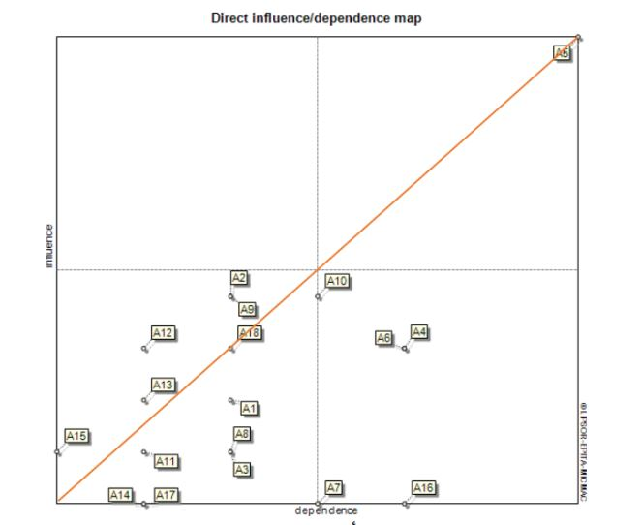
شکل 5- نمودار تأثیرا ت غیرمستقیم متغیرها
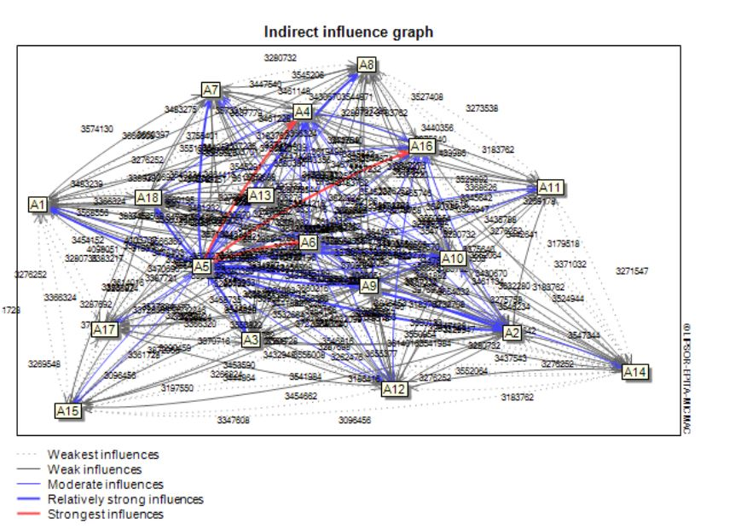
شکل 6- ارتباط غیرمستقیم متغیرها (تأثیرات خیلی ضعیف تا خیلی قوی)
5. نتیجه گیری
مسئله تعارض منافع در سازمان‌ها، به‌ویژه در نهادهای کلیدی نظیر نظام آموزش و پرورش، به یکی از چالش‌های جدی مدیریتی و حکمرانی تبدیل شده است. تعارض منافع به شرایطی اطلاق می‌شود که منافع فردی یا گروهی با مسئولیت‌های حرفه‌ای و اجتماعی تداخل پیدا کرده و می‌تواند تأثیرات منفی بر تصمیم‌گیری‌ها و سیاست‌گذاری‌ها داشته باشد. در نظام‌های آموزشی، این پدیده می‌تواند به کاهش کارآمدی، شفافیت و اعتماد عمومی منجر شود. پژوهش حاضر به بررسی نقش تعارض منافع بر کارآمدی و حکمرانی مطلوب در آموزش و پرورش شهر ارومیه پرداخته است تا به شناسایی پیشران‌های مؤثر در بهبود حکمرانی و عملکرد این نظام بپردازد. اهمیت و ضرورت پژوهش حاضر در این است که نظام آموزش و پرورش به‌عنوان یکی از زیربناهای اصلی توسعه انسانی و اجتماعی، نقش بسیار حیاتی در ارتقای سطح علمی، اجتماعی و اقتصادی جامعه ایفا می‌کند. کارآمدی این نظام به طور مستقیم بر رشد و پیشرفت جامعه تأثیر می‌گذارد. بنابراین، بررسی و شناسایی عواملی که بر کارایی و حکمرانی مطلوب در این سیستم تأثیر دارند، اهمیت بالایی دارد. از سوی دیگر، کاهش کارایی و بهبود حکمرانی در نظام آموزش و پرورش می‌تواند پیامدهای منفی در بلندمدت داشته باشد که شامل افزایش نابرابری‌های آموزشی، فساد و کاهش شفافیت است. هدف اصلی این پژوهش تحلیل و ارزیابی نقش تعارض منافع بر کارآمدی و حکمرانی مطلوب در نظام آموزش و پرورش شهر ارومیه است. این تحقیق تلاش کرده است که با شناسایی عوامل مؤثر در ایجاد تعارض منافع، پیامدهای آن را بر کارایی سازمانی و اعتماد عمومی تحلیل کند. روش‌شناسی پژوهش شامل شناسایی پیشران‌های حکمرانی مطلوب، تحلیل روابط متقابل میان این پیشران‌ها و استفاده از نرم‌افزار میکمک برای بررسی تأثیرات متقابل عوامل بر یکدیگر بوده است. به این ترتیب، پژوهش به‌دنبال شناسایی نقاط ضعف و قوت در حکمرانی آموزش و پرورش شهر ارومیه و یافتن راهکارهایی برای بهبود عملکرد این نظام بوده است. نتایج پژوهش نشان داد که متغیرهایی همچون "اعتماد اجتماعی" به‌عنوان پیشران استراتژیک و "شفافیت در اجرای سیاست‌ها" به‌عنوان یک متغیر مستقل، تأثیرگذارترین عوامل در شکل‌گیری حکمرانی مطلوب در آموزش و پرورش شهر ارومیه هستند. همچنین، تقویت متغیرهایی چون "مشارکت جمعی"، "نظارت ذینفعان بر مدارس"، "افزایش تعاملات اجتماعی" و "برقراری ارتباطات بین‌المللی" که به‌عنوان عوامل تأثیرپذیر شناخته شده‌اند، می‌تواند به تحقق حکمرانی مطلوب کمک کند. با این حال، سیستم آموزش و پرورش شهر ارومیه نیازمند اصلاحات مدیریتی و تقویت شفافیت است تا از تأثیرات منفی تعارض منافع در این نهاد جلوگیری شود. در این راستا، این پژوهش پیشنهاد می‌کند که سیاست‌گذاران و مدیران آموزشی باید به شناسایی و مدیریت تعارض منافع توجه بیشتری داشته باشند. تقویت اعتماد اجتماعی، افزایش شفافیت در فرآیندهای تصمیم‌گیری، و ایجاد فرآیندهای پاسخ‌گویی می‌تواند به کاهش تعارض منافع و بهبود حکمرانی در این سیستم کمک کند. علاوه بر این، بهبود فرآیندهای استخدام، تخصیص منابع و تعیین سیاست‌های آموزشی باید مبتنی بر اصول شایسته‌سالاری و رعایت عدالت باشد تا از بروز تعارضات منافع جلوگیری شود. در نهایت، این پژوهش به اهمیت مدیریت تعارض منافع در تحقق حکمرانی مطلوب در نظام آموزش و پرورش تأکید دارد. یافته‌های پژوهش می‌تواند به‌عنوان مبنای اصلاحات مدیریتی در این حوزه مورد استفاده قرار گیرد و به بهبود عملکرد نظام آموزش و پرورش شهر ارومیه و در سطح ملی کمک کند. این نتایج، تأثیر تعارض منافع بر کارآمدی و حکمرانی مطلوب در آموزش و پرورش شهر ارومیه را به‌طور قطعی اثبات می‌کند که به تایید فرضیه پژوهش منجر می‌شود.

6. پیشنهادات
- تدوین و اجرای سیاست‌های شفاف و شایسته‌سالاری در فرآیندهای آموزشی
- تقویت نظارت عمومی و مشارکت ذینفعان
- ایجاد بسترهای آموزشی برای ارتقای آگاهی نسبت به تعارض منافع
- استفاده از فناوری اطلاعات برای افزایش شفافیت و پاسخ‌گویی

7. محدودیت
محدودیت این پژوهش در این است که با وجود تلاش برای شناسایی عوامل مؤثر بر تعارض منافع و تأثیر آن بر حکمرانی مطلوب در آموزش و پرورش شهر ارومیه، برخی از محدودیت‌های اجرایی و فرهنگی در جمع‌آوری داده‌ها وجود داشت. به دلیل حساسیت‌های موضوع و تنوع ذینفعان در نظام آموزشی، شناسایی دقیق همه ابعاد تعارض منافع و تحلیل اثرات آن با چالش‌هایی مواجه شد. همچنین، برخی از اطلاعات مرتبط با تصمیم‌گیری‌های مدیریتی به‌طور کامل مستندسازی نشده و در دسترس عموم قرار نداشت، که این موضوع باعث کاهش دقت نتایج در برخی جنبه‌ها گردید.

8. منابع
- حمزه سیاه‌بیل، علیرضا، معظمی، مجتبی، کاوسی، اسمعیل، ذالفقاری زعفرانی، رشید. (1400). بنیان‌های تعارض منافع در سیاستگذاری و ساختار آموزش عالی ایران پس از انقلاب اسلامی. نشریه مطالعات سیاسی، 13(52)، 213-227.
- رجبی، علیرضا، شامرادی، سیده نیلوفر، حسن مرادی، نرگس. (1400). حکمرانی آموزش عالی در ایران؛ فراتحلیلی بر آسیب‌ها و راهکارها. نشریه رهبری آموزشی کاربردی، 1(4)، 27-46.
- فطانت‌فرد حقیقی، میلاد، زین‌آبادی، حسن‌رضا، اراسته، حمیدرضا، نوه‌ابراهیم، عبدالرحیم. (1400). طراحی الگوی حکمرانی مطلوب در نظام آموزش عالی. فصلنامه مطالعات راهبردی سیاستگذاری عمومی، 11 (38)، 324-346.
- واثقی بادی، محمد، بنی‌اسد دشتابی، صالح. (1401). جایگاه مفهوم تعارض منافع در حکمرانی و خط‌مشی‌گذاری عمومی. نشریه حکمرانی متعالی، 3(9)، 159-190.
- امیراسماعیلی، محمدرضا، کلوانی، خلیل. (1401). تعارض منافع؛ نقاط کور در حوزه پژوهش. نشریه سلامت، معنویت و اخلاق پزشکی، 8(4)، ، 199-200.
- یاری حاجی عطالو، جهانگیر، عزتی، مریم. (1402). کارایی درونی در نظام آموزش و پرورش. نشریه مطالعات علوم اسلامی و انسانی، 8(32)، 7-13.
- براتی، بهنام. (1399). تأملی بر حکمرانی خوب و تحقق آن در ایران. پایگاه خبری و تحلیلی انصاف.

- Arcade, J., Godet, M., Meunier, F., & Roubelat, F. (2003). Structural analysis with the MICMAC method and actors strategy with MACTOR method. The Millennium Project: Futures Research Methodology, V3.0, 1-48.

The role of conflict of interest on efficiency and good governance in education

Abstract
This study examines the role of conflicts of interest in the efficiency and good governance of the education system in Urmia province. Conflicts of interest occur when personal or group interests interfere with social or professional responsibilities, which can negatively impact decision-making and organizational transparency. In the education system, this phenomenon can lead to a decline in the quality of educational services, corruption, educational inequalities, and a loss of public trust. This research uses structural analysis and the MICMAC software to identify the key drivers of good governance and the relationships of influence and interdependence between these factors. The findings indicate that variables such as "social trust" and "transparency in policy implementation" are strategic and independent drivers, playing a critical role in shaping good governance. Furthermore, strengthening variables such as "collective participation" and "increased social interactions" can contribute to better governance. This research emphasizes the need for transparency, accountability, and managerial reforms in the education system and suggests that policymakers enhance transparency and manage conflicts of interest to improve governance in this sector.
Keywords: conflicts of interest, efficiency, governance, education system

